K-60D22BM1 | 69 litrů | 2600 W
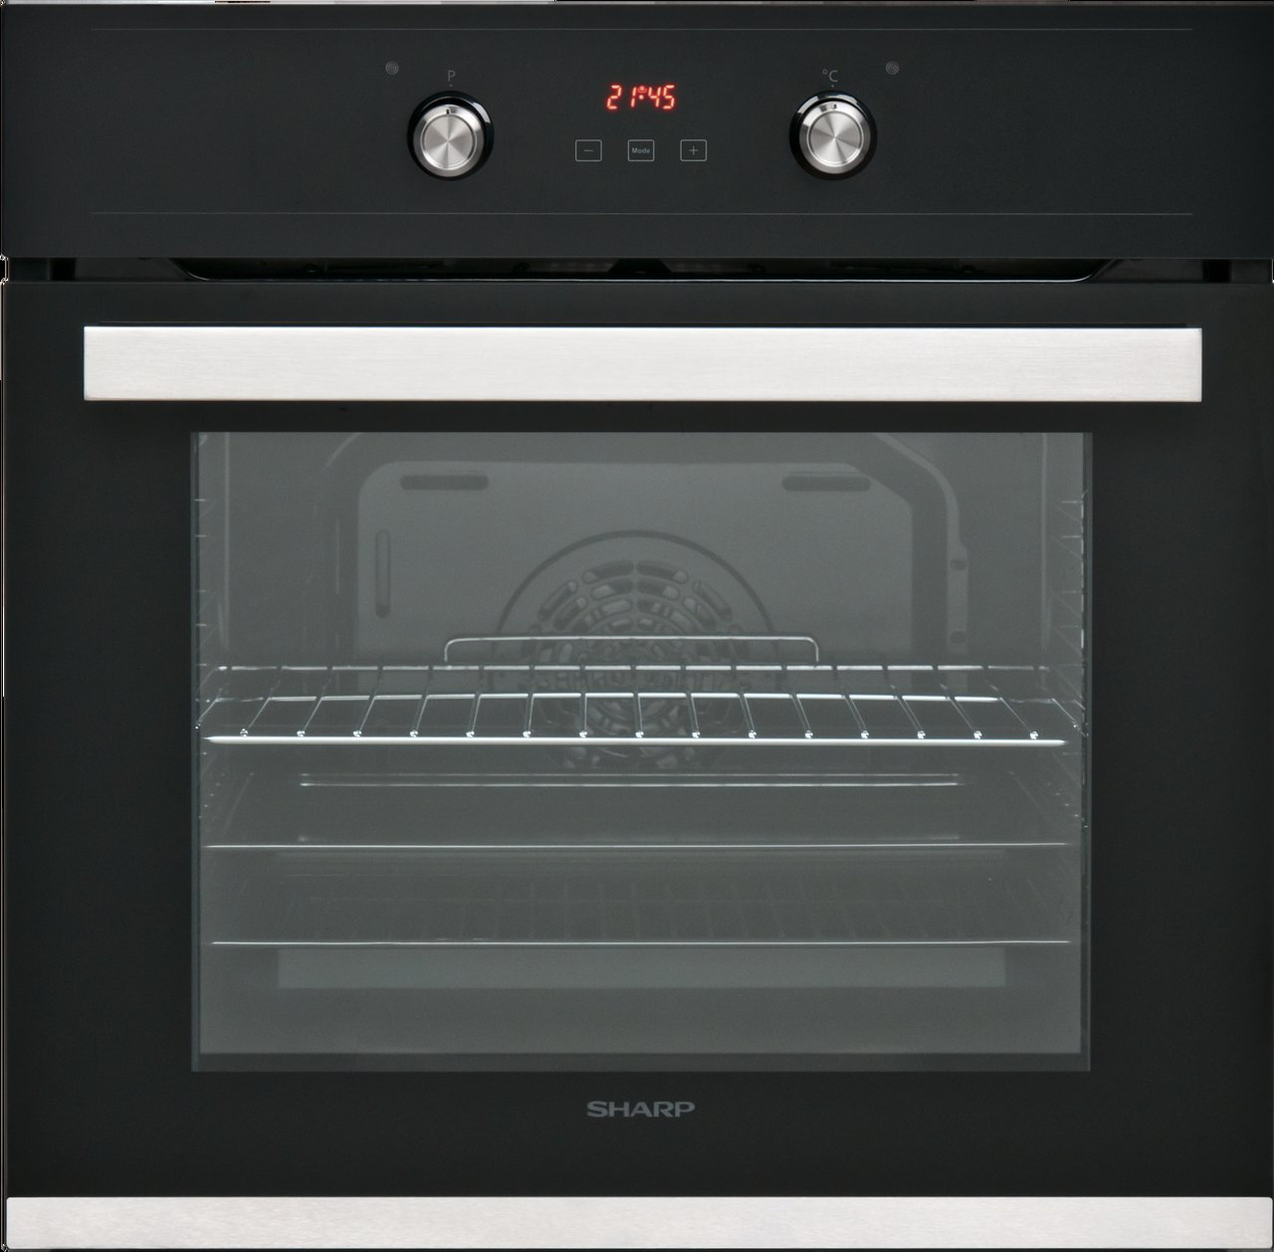
Parametry

- Energetická třída A
- Objem (l): 69
- Počet funkcí: 8
- Barva: černá
- Rozměry (v-š-h): 59,5 x 59,5 x 57,5 cm
- Rozměry pro vestavbu(v-š-h):58 x 59 x 55,5 cm
- Hmotnost (kg): 28,2

Vlastnosti a technologie

- Remove&Wash – Naše vyjmutelné vnitřní sklo udělá čištění vaší trouby velmi snadným. Sklo se dá mýt i v myčce nádobí.
- Easy To Clean Enamel – Hladký vnitřní smalt dělá čištění trouby snadnějším.
- Časovač s dotykovým ovládáním
- Závěsné rošty

Funkce

- Světlo trouby
- Rozmrazování
- Horní + dolní ohřev
- Horní + dolní ohřev + větrák
- Dolní ohřev + větrák
- Gril
- Dvojitý gril
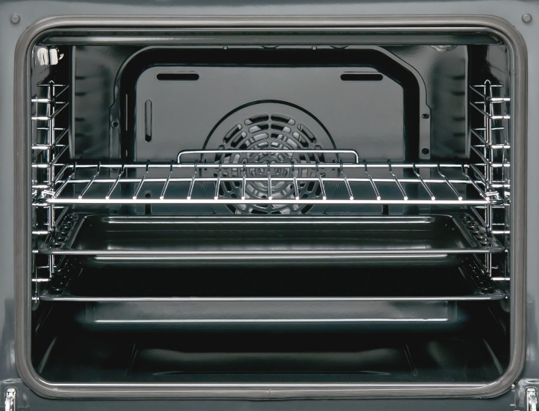
- Dvojitý gril + větrák
- Pizza

